附件1

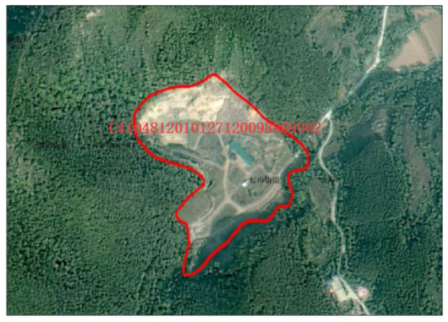图斑编号 C4104812010127120098809002